

1° CARRERA DEL CAMPEONATO SANTAFESINO
DE AGUAS ABIERTAS
INFORMACIÓN
Fecha: 12/11/16
Inscripciones: Por medio de FE.SA.NA UNICAMENTE (fesanatacion@gmail.com) en la planilla correspondiente.
Partida: A la altura de Piedras Blancas
Horario:
- Concentración: 14 horas con la documentación solicitada en el reglamento.
- Largada: 15 horas selectivo y luego circuito Largo, 15.45 aprox. circuito Corto.
- Llegada: Al Club de Regatas.
Vueltas:
- Circuito Corto: 1 vuelta gorro rojo.
- Circuito Largo: 3 vueltas gorro azul
- Selectivo: 4 vueltas
Croquis:
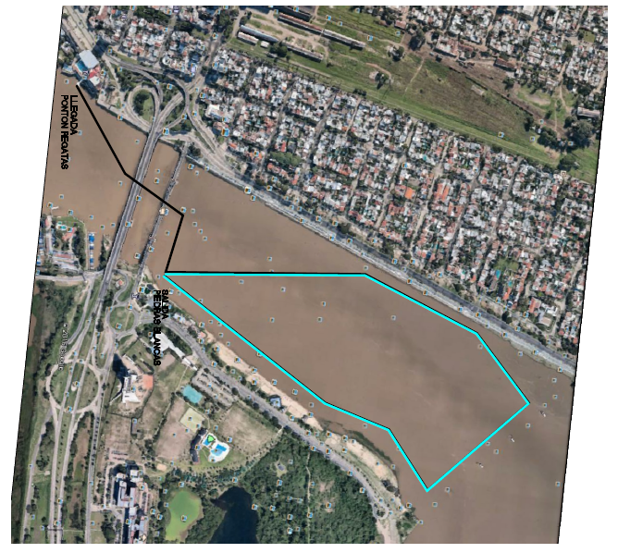
Se adjunta deslinde y planilla de inscripción.

